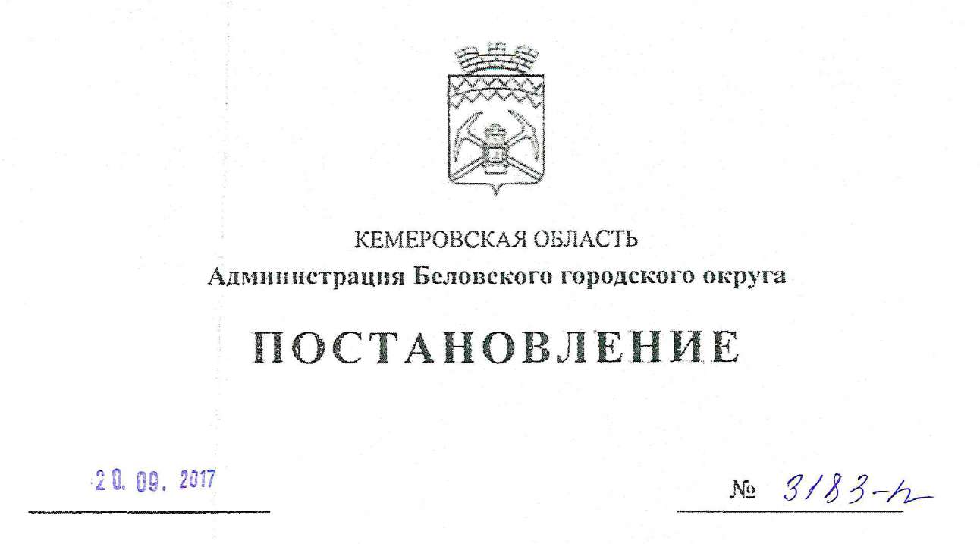

Об отдельных вопросах подготовки и
обсуждения муниципальной программы формирования
современной городской среды на 2018-2022 годы

В соответствии с постановлением Правительства Российской Федерации от 10.02.2017 №169 «Об утверждении Правил предоставления и распределения субсидий из федерального бюджета бюджетам субъектов Российской Федерации на поддержку государственных программ субъектов Российской Федерации и муниципальных программ формирования современной городской среды», статьями 43,48 Устава Беловского городского округа:
1. Утвердить прилагаемые:
- Порядок общественного обсуждения проекта муниципальной программы формирования современной городской среды на 2018-2022 годы.
- Порядок представления, рассмотрения и оценки предложений заинтересованных лиц о включении дворовой территории в муниципальную программу формирования современной городской среды на 2018-2022 годы.
- Порядок представления, рассмотрения и оценки предложений граждан, организаций о включении в муниципальную программу формирования современной городской среды на 2018-2022 годы общественной территории, подлежащей благоустройству в 2018-2022 годы.
1.4. Состав общественной комиссии для организации обсуждения проекта муниципальной программы формирования современной городской среды на 2018-2022 годы, проведения комиссионной оценки предложений заинтересованных лиц, а также осуществления контроля за реализацией программы.
  - Управлению но работе со СМИ (Ю.Н. Осипова) опубликовать настоящее постановление в газете «Беловский вестник». Отделу информационных технологий (С.В. Макрушин) разместить постановление на Интернет-портале Администрации Беловского городского округа.
  - Контроль за исполнением настоящего постановления возложить на заместителя Главы Беловского городского округа по ЖКХ С.В. Смаракова.
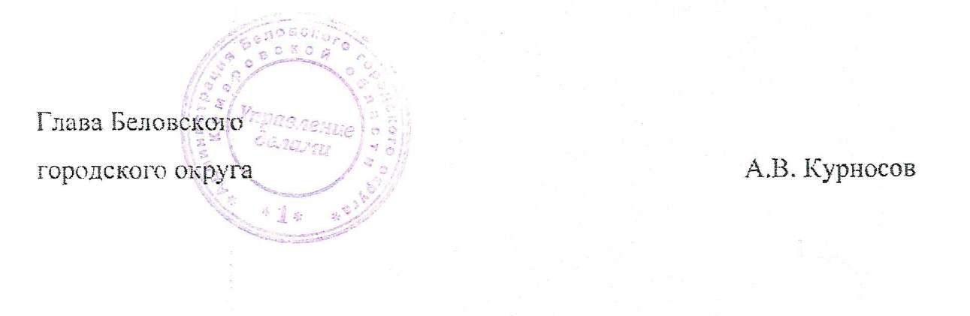
УТВЕРЖДЕН
постановлением Администрации
Беловского городского округа
от 20.09.2017 № 3183-п

ПОРЯДОК
общественного обсуждения проекта муниципальной программы формирования
современной городской среды на 2018-2022 годы

    - Проект муниципальной программы формирования современной городской среды на 2018-2022 годы (далее - муниципальная программа) размещается в свободном доступе на официальном сайте Администрации Беловского городского округа в информационно-телекоммуникационной сети «Интернет» www.Bе1оvо42.ru (далее - официальный сайт) для общественного обсуждения.
    - В рамках общественного обсуждения любое заинтересованное лицо вправе направить свои предложения по содержанию проекта муниципальной программы;
      - По вопросу включения в муниципальную программу дворовой территории под многоквартирным домом - в соответствии с утвержденным настоящим постановлением Порядком представления, рассмотрения и оценки предложений заинтересованных лиц о включении дворовой территории в муниципальную программу формирования современной городской среды на 2018-2022годы.
      - По вопросу включения в муниципальную программу наиболее посещаемой общественной территории - в соответствии с утвержденным настоящим постановлением Порядком представления, рассмотрения и оценки предложений граждан, организаций о включении в муниципальную программу формирования современной городской среды на 2018-2022 годы общественной территории, подлежащей благоустройству в 2018-2022 годы.
      - По вопросу о включения благоустройства индивидуальных жилых домов и земельных участков предоставленных для их размещения в муниципальную программу формирования современной городской среды на 2018-2022 годы, подлежащей благоустройству в 2018-2022 годы.
2.3. По иным вопросам содержания муниципальной программы предложения могут быть направлены любым из следующих способов:
а) на бумажном носителе по адресу: 652600, г. Бедово, ул. Тельмана, 3
б) по электронной почте по вопросам:
- благоустройства дворовых территорий многоквартирных жилых домов jilsz@mail.ru ;
- благоустройства муниципальных территорий: blagobelovo@mail.ru
в) благоустройства индивидуальных жилых домов и земельных участков предоставленных для их размещения Управление по земельным ресурсам и муниципальному имуществу Администрации Беловского городского округа на бумажном носители по адресу: 652600, г. Белово, ул. Октябрьская, 27, kzrmi@mail.ru
  - Организация общественного обсуждения осуществляется специально созданной в соответствии с настоящим постановлением общественной комиссией, состоящей из представителей органов местного самоуправления, политических партий и движений, общественных организаций, иных лиц (далее - общественная комиссия).
  - Заседание общественной комиссии считается правомочным, если на нем присутствует не менее половины членов комиссии от утвержденного состава. Решения общественной комиссии принимаются большинством голосов присутствующих на заседании членов комиссии.
  - Заседания общественной комиссии проводятся в открытой форме с использованием видеофиксации.
  - Информация о дате, времени и месте заседания общественной комиссии размещается на официальном сайте не менее чем за сутки до его проведения.
  - Общественное обсуждение проводится публично и открыто. Участник общественного обсуждения вправе свободно выражать свое мнение и вносить предложения по содержанию проекта муниципальной программы.
  - Сроки общественного обсуждения:
8.1. Направление предложений заинтересованных лиц - в течение тридцати дней со дня размещения проекта муниципальной программы на официальном сайте Администрации Беловского городского округа.
8.2. Рассмотрение поступивших предложений заинтересованных лиц общественной комиссией в срок, не превышающий десяти дней после окончания срока приёма предложений.
    - По результатам общественного обсуждения формируется итоговый протокол, который размещается на официальном сайте в течение пяти рабочих дней после проведения обсуждения.

Заместитель Главы Беловского
городского округа по ЖКХ С.В.Смараков
УТВЕРЖДЕН
постановлением Администрации
Беловского городского округа
от 20.09.2017 № 3183-п

ПОРЯДОК
представления, рассмотрения и оценки предложений граждан,
организаций о включении в муниципальную программу формирования
современной городской среды на 2018-2022 годы общественных территорий,
подлежащей благоустройству в 2018-2022 годы

1. Предложения заинтересованных лиц о включении в муниципальную программу общественной территории (далее - предложения) направляются в письменной форме в МБУ «Служба заказчика ЖКХ»,
      - Предложения могут быть направлены:
а) на бумажном носителе по адресу: 652600, г. Белово, ул. Тельмана. 3;
б) по электронной почте по вопросам:
- благоустройства дворовых территорий многоквартирных жилых домов jilsz@mail.ru;
- благоустройства муниципальных территорий blagobelovo@mail.ru
  - В качестве возможных проектов благоустройства общественных территорий могут быть предложены для обсуждения и благоустройства следующие виды территорий:
- благоустройство парков/скверов/бульваров;
- освещение улицы/парка/сквера/бульвара:
- благоустройство места для купания (пляжа.);
- реконструкция/строительство многофункционального общественного спортивного объекта (например, стадиона или детской спортивно-игровой площадки);
- устройство или реконструкция детской площадки;
- благоустройство территории, прилегающей к общественному зданию;
- благоустройство кладбища;
- благоустройство территории, прилегающей к памятнику;
- установка памятников;
- реконструкция пешеходных зон (тротуаров) с обустройством зон отдыха (лавочек и пр.) на конкретной улице;
- реконструкция мостов/переездов;
- обустройство родников;
- очистка водоемов;
- благоустройство пустырей;
- благоустройство городских площадей (как правило центральных);
- реконструкция/строительство многофункционального общественного культурного объекта (например, сцены);
- иные объекты.
- Срок приема предложений - и течение тридцати дней с момента размещения на официальном сайте Администрации Беловского городского округа проекта муниципальной программы.
- Рассмотрение поступивших предложений осуществляется общественной комиссией в срок, не превышающий десяти дней с момента окончания срока приема предложений.
- Общественной комиссией отбираются по одной общественной территории для включения в муниципальную программу формирования современной городской среды на 2018-2022 годы.
- Решение общественной комиссии размещается на официальном сайте в течение трех рабочих дней после подписания всеми членами общественной комиссии.

Заместитель Главы Беловского
городского округа по ЖКХ С.В.Смараков
Приложение
к Порядку представления, рассмотрения и
оценки предложений заинтересованных
лиц о включении наиболее посещаемой
общественной территории в муниципальную
программу формирования
современной городской среды на 2018-2022 годы

Образец заявки
заинтересованного лица о включении наиболее посещаемой
общественной территории в муниципальную программу формирования современной городской среды на 2018-2022 годы

ЗАЯВКА
для включения в муниципальную программу формирования
современной городской среды на 2018-2022 годы
общественных территорий подлежащих благоустройству в 2018-022годы

Адреса общественных территорий для благоустройства по годам:
2018
2019
2020
2021
2022
Год постройки (желательно)
Предлагаемый перечень работ по благоустройству
Ориентировочная стоимость предложенных работ по благоустройству, тыс. руб.
Предлагаемое трудовое участие жителей города
Наличие  - проектно-сметной документации  - дизайн - проекта | _________да _______ нет  _________да _______ нет

Приложение
1. Дизайн-проект (при наличии) на ____ листах в 1 экз.;
2. Проектно-сметная документация (при наличии) на ____ листах в 2 экз.
3. Данные заявителя ФИО, адрес, телефон для связи.

УТВЕРЖДЕН
постановлением Администрации
Беловского городского округа
от 20.09.2017 № 3183-п

СОСТАВ
общественной комиссии для организации обсуждения
проекта муниципальной программы
формирования современной городской среды на 2018-2022 годы,
проведения комиссионной оценки предложений заинтересованных лиц,
а также осуществления контроля за реализацией программы
Председатель комиссии:
Кирдянов председатель Совета ветеранов (пенсионеров) войны и
Алексей Николаевич труда, Вооруженных Сил и правоохранительных органов
Беловского городского округа (по согласованию)
Заместитель председателя комиссии:
Карелин заместитель председателя Совета народных депутатов
Владимир Павлович Беловского городского округа (по согласованию)

Члены комиссии:
Береснев депутат Совета народных депутатов Беловского городского
Валерий Васильевич округа, директор ООО «Зодчий» (по согласованию)

Каныгина руководитель исполнительного комитета местного
Ирина Ивановна отделения Всероссийской политической партии
«ЕДИНАЯ РОССИЯ» (по согласованию)

Курганкин секретарь местного отделения ВПП «Единая Россия»
Николай Борисович (по согласованию)

Львова активист Регионального отделения ОНФ
Ольга Геннадьевна (председатель профкома «Беловского Энергоремзавода»)

Улаев директор МБУ «СЗ ЖКХ»
Николай Павлович

Черданцев начальник территориального управления Центрального
Андрей Анатольевич района Администрации Беловского городского округа

Шмакова Валентина председатель Кемеровской областной организации
Ивановна Общероссийской общественной организации
«Всероссийское общество инвалидов» (по согласованию)

Заместитель Главы Беловского
городского округа по ЖКХ С.В.Смараков

Приложение
к Порядку представления, рассмотрения и
оценки предложений заинтересованных
лиц о включении дворовой территории в
муниципальную программу формирования
современной городской среды на 2018-2022 годы

Образец заявки
заинтересованного лица о включении дворовой территории в муниципальную программу формирования современной городской среды на 2018-2022 годы

ЗАЯВКА
для включения дворовой территории многоквартирного дома в муниципальную программу формирования современной городской среды на 2018-2022 годы

Адрес многоквартирного дома (МКД)
Год постройки
Год последнего ремонта дворовой территории
МКД
Уровень оплаты жилищно-коммунальных услуг, %
Предлагаемый перечень работ по благоустройству
Ориентировочная стоимость предложенных работ по благоустройству, тыс. руб.
Предлагаемая доля финансового участия собственников помещений в многоквартирном доме, %
Предлагаемое трудовое участие жителей МКД
Наличие согласованных с собственниками помещений в МКД  - проектно-сметной документации, прошедшей экспертизу  - дизайн-проекта | *  ________да ________нет
 | ________да ________нет

Наличие проектно-сметной документации обязательно. При отсутствии проектно-сметеой документации заявка рассматриваться не будет.
Приложение
  - Протокол общего собрания собственников помещений в многоквартирном доме на листах в 1 экз.;
  - Дизайн-проект на листах в 1 экз.;
  - Проектно-сметная документация на листах в 1 экз.
Уполномоченный представитель собственников "

УТВЕРЖДЕН
постановлением Администрации
Беловского городского округа
от 20.09.2017 № 3183-п

ПОРЯДОК
представления, рассмотрения и оценки предложений заинтересованных лиц о включении дворовой территории в муниципальную программу формирования современной городской среды на 2018-2022 годы

- Любое юридическое или физическое лицо вправе подать заявку на включение дворовой территории многоквартирного дома города в муниципальную программу формирования современной городской среды на 2018-2022 годы (далее - муниципальную программу).
- В настоящем Порядке под дворовыми территориями многоквартирных домов понимается совокупность территорий, прилегающих к многоквартирным домам, с расположенными на них объектами, предназначенными для обслуживания и эксплуатации таких домов, и элементами благоустройства этих территорий, в том числе парковками (парковочными местами), тротуарами и автомобильными дорогами, включая автомобильные дороги, образующие проезды к территориям, прилегающим к многоквартирным домам.
- Предложения заинтересованных лиц о включении дворовой территории в муниципальную программу оформляются в простой письменной форме. Образец заявки указан в приложении к настоящему Порядку.
- К заявке должен быть приложен оформленный в соответствии с законодательством Российской Федерации протокол общего собрания собственников помещений в многоквартирном доме, содержащий, в том числе, следующую информацию:
- решение об обращении с предложением о включении дворовой территории в муниципальную программу на 2018-2022 годы;
- перечень работ по благоустройству дворовой территории, сформированный исходя из минимального перечня работ по благоустройству;
- перечень работ по благоустройству дворовой территории, сформированный исходя из дополнительного перечня работ по благоустройству (в случае принятия такого решения заинтересованными лицами);
- информацию о форме участия (финансовое и (или) трудовое) и доли участия заинтересованных лиц в реализации мероприятий по благоустройству дворовой территории;
- информацию о представителе (представителях) заинтересованных лиц, уполномоченных на представление предложений, согласование дизайн-проекта благоустройства дворовой территории, а также на участие в контроле за выполнением работ по благоустройству дворовой территории, в том числе промежуточном, и их приемке.
В случае, если на единой дворовой территории расположены несколько многоквартирных домов и (или) иные здания, сооружения, представляются протоколы общих собраний собственников помещений в каждом многоквартирном доме, решений собственников каждого здания и сооружения, образующих дворовую территорию.
5. При формировании предложений по благоустройству дворовых территорий заинтересованные лица, собственники помещений в многоквартирных домах прежде всего вправе выбирать, какие из видов работ, входящих в минимальный перечень, они хотели бы сделать. Дополнительный перечень работ реализуется только при условии реализации работ, предусмотренных минимальным перечнем по благоустройству
  - Кроме финансового (денежного) участия, заявки могут содержать дополнительные предложения о добровольном трудовом участии заинтересованных лиц в работах по благоустройству дворовой территории.
Трудовым участием может быть:
- выполнение жителями неоплачиваемых работ, не требующих специальной квалификации, как например: подготовка объекта (дворовой территории) к началу работ (снятие старого оборудования, уборка мусора) и другие работы (покраска оборудования, озеленение территории, посадка деревьев, охрана объекта);
- предоставление строительных материалов, техники и т.д.;
- обеспечение благоприятных условий для работы подрядной организации, выполняющей работы, и ее работников.
- Заявки представляются в МБУ «Служба заказчика ЖКХ» до 20 ноября 2017г.
- Рассмотрение заявок осуществляется общественной комиссией в срок, не превышающий 10 дней с момента окончания срока приема заявок.
- Оценка заявок осуществляется общественной комиссией исходя из очерёдности их поступления по следующим критериям:

№ п/п | Содержание критерия |  |  |  | Бал, присваиваемый в соответствие с критерием отбора
1. | Техническое состояние дворовой территории |  |  |  | максимальное кол-во –  5 баллов
 | 1.1. |  | Степень разрушения дорожного покрытия
 | 1.1.1 |  | - 50 и более % |  | 2,5 балл
 | 1.1.2 |  | - менее 50 % |  | 2 балла
 | 1.2. |  | Недостаточная ширина проезжей части |  | 1,5 балл
 | 1.3 |  | Состояние парковок
 | 1.3.1 |  | Асфальтобетонное покрытие |  | 0,5 балла
 | 1.3.2 |  | Несжимаемый грунт |  | 1 балла
2. | Доля финансового участия жителей в благоустройстве дворовой территории |  |  |  | максимальное кол-во –  7 баллов
 | 2.1. |  | Готовность собственников помещений многоквартирного дома участвовать в долевом финансировании расходов на благоустройство:
 | 2.1.1 |  | - в размере более 5% |  | 7
 | 2.1.2 |  | - в размере 5% |  | 5
 | 2.1.3 |  | - в размере от 2 до 4 % |  | 3
 | 2.1.4 |  | - в размере 1% |  | 1
3. | Своевременность и полнота оплаты жителями жилищно-коммунальных услуг |  |  | максимальное кол-во –  2 балла
 | 3.1. | Уровень оплаты жилищно-коммунальных услуг (% сбора за период с 01.01.2016 по 31.12.2016)
 | 3.1.1 | - 100% и более |  | 2 балла
 | 3.1.2 | -от 90 до 99,99 % |  | 1 балл
 | 3.1.3 | - менее 90 % |  | 0 баллов
4. | Трудовое участие жителей в благоустройстве дворовой территории |  |  | максимальное кол-во –  1 балл
 | 4.1. | Готовность собственников помещений многоквартирного дома принять трудовое участие в благоустройстве дворовой территории |  | 1 балл

- Для оценки технического состояния указанных в заявках дворовых территорий МБУ «Служба заказчика ЖКХ» организует их обследование с составлением актов.
Любой член общественной комиссии вправе присутствовать при проведении обследования.
Акты обследования по каждой дворовой территории предоставляются на заседание общественной комиссии.
- По итогам рассмотрения и оценки всех заявок общественной комиссией оформляется решение, которое в течение 3 рабочих дней после подписания всеми членами общественной комиссии, размещается на официальном сайте.
- В случае, если предложений по благоустройству дворовых территорий, соответствующих установленным требованиям и прошедшим одобрение общественной комиссии поступило на сумму большую, нежели предусмотрено в муниципальной программе, общественной комиссией формируется отдельный перечень таких предложений для их первоочередного включения в муниципальную программу благоустройства на последующий год, в случае предоставления дополнительных средств из бюджета субъекта Российской Федерации, в том числе в порядке возможного перераспределения.

Заместитель Главы Беловского
городского округа по ЖКХ С.В.Смараков

